**КОНТРОЛЬНАЯ 1**

***Задание 1***

Отметьте правильный ответ

Соответствие линий и точек для 1:

. 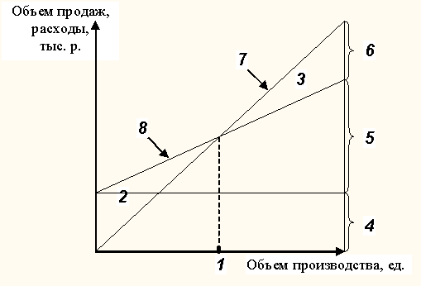

**□ точке безубыточности**

□ кривой изменения объема продаж

□ зоне прибыли

□ общим расходам

□ постоянным расходам

□ переменным расходам

□ зоне убытков

***Задание 2***

Отметьте правильный ответ

Соответствие линий и точек для 2:



**□ зоне убытков**

□ точке безубыточности

□ кривой изменения объема продаж

□ зоне прибыли

□ общим расходам

□ постоянным расходам

□ переменным расходам

***Задание 3***

Отметьте правильный ответ

Соответствие линий и точек для 3:



**□ зоне прибыли**

□ зоне убытков

□ точке безубыточности

□ кривой изменения объема продаж

□ прибыли до уплаты налогов

□ общим расходом

□ постоянным расходом

□ переменным расходом

***Задание 4***

Отметьте правильный ответ

Соответствие линий и точек для 4:



**□ постоянным расходам**

□ зоне прибыли

□ зоне убытков

□ точке безубыточности

□ кривой изменения объема продаж

□ прибыли до уплаты налогов

□ общим расходам

□ переменным расходам

***Задание 5***

Отметьте правильный ответ

Соответствие линий и точек для 5:



**□ переменным расходам**

□ зоне прибыли

□ зоне убытков

□ точке безубыточности

□ кривой измененеия объема продаж

□ прибыли до уплаты налогов

□ общим расходам

**ЗАДАЧА 1.** Проведите сравнительный анализ безубыточности двух предприятий с существенно различной структурой издержек. Сделайте выводы.

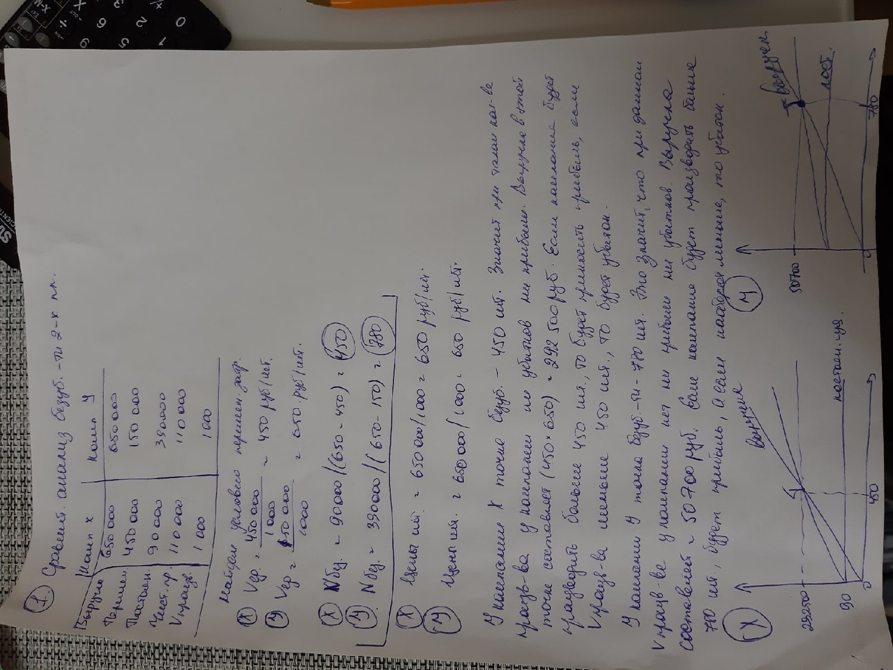

**ЗАДАЧА 2.** Проведите более обстоятельный анализ риска в рамках анализа безубыточности с помощью, так называемого операционного рычага. Определите, к чему приведет 10% увеличение объема продаж для каждой из рассмотренных компаний?

